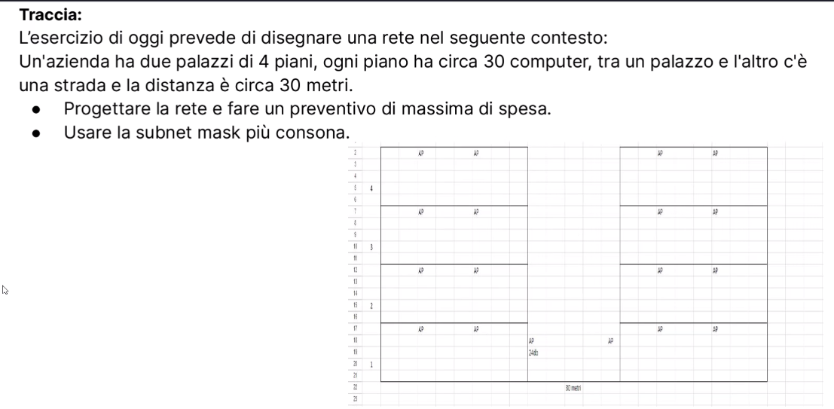

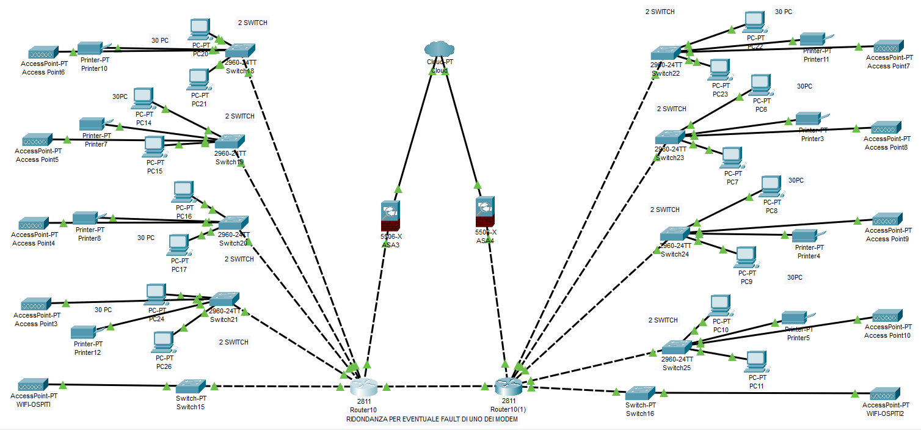

Le due sedi sono collegate usando due router connessi da interfaccia ehternet ad un gigabit, i diversi reparti sono raggruppati in vlan, ogni vlan possiede un numero di indirizzi ip variabile e stabilito in base al numero di persone che compongono il reparto: amministrazione, vendite, acquisti, risorse umane.

Ogni palazzo ha le proprie reti e le proprie vlan. Per le vlan sono stati usati da ambedue le parti gli stessi vlan id, abbiamo due reti distinte e connesse tramite routing così da poter avere gli stessi vlan id.

Ogni rete consente il collegamento dei vari dispositivi (PC, server, stampanti ed altro) ed ogni dispositivo sarà dotato di indirizzo statico.

1. Si assegna ad ogni dispositivo l'indirizzo IP, la Subnet Mask ed il Gateway.

2. Si assegnano i nomi ad ogni Switch ed al Router

3. Si assegnano alle porte del Router gli indirizzi IP e la Subnet Mask. Alla rete realizzata man mano ho aggiunto switch ed un access-point per consentire l'accesso wifi protetto da password.

***Le Vlan dei palazzi  
(acquisti) Vlan 2 30 Ip,  
(wireless) Vlan 3 14 ip   
(wireless ospiti) vlan 4 6 ip,   
(risorse umane) Vlan 5 14 ip   
(contabilità)Vlan 6 14 ip***

***Palazzo 1***  
***Vlan 2 (172.16.1.0/27)  
indirizzo di Broadcast 172.16.1.31  
subnet mask 255.255.255.224***  
  
***Vlan 5 (172.16.1.32/28)  
indirizzo di Broadcast 172.16.1.47  
subnet mask 255.255.255.240***  
  
***Vlan 6 (172.16.1.48/28)   
indirizzo di Broadcast 172.16.1.63  
Subnet mask 255.255.255.240***   
  
***Vlan 3 (172.16.1.64/28)   
Indirizzo di Broadcast 172.16.1.79  
Subnet mask 255.255.255.240  
  
Vlan 4 (172.16.1.80/29)  
indirizzo di Broadcast 192.16.1.87  
subnet mask 255.255.255.248***

***Palazzo* 2**  
***Vlan 2 (192.168.1.0/27)  
indirizzo di Broadcast 192.168.1.31  
subnet mask 255.255.255.224***

***Vlan 5 (192.168.1.32/28)  
indirizzo di Broadcast 192.168.1.47  
subnet mask 255.255.255.240***

***Vlan 6 (192.168.1.48/28)  
indirizzo di Broadcast 192.168.1.63  
Subnet mask 255.255.255.240***

***Vlan 3 (192.168.1.64/28)  
Indirizzo di Broadcast 192.168.1.79  
Subnet mask 255.255.255.240***

***Vlan 4 (192.168.1.80/29)  
indirizzo di Broadcast 192.168.1.87  
subnet mask 255.255.255.248***

Rete di transito che fa comunicare i Router: Palazzo 1 > ***ip route 192.168.0.0/25 10.0.0.2***   
 Palazzo 2 > ***Ip route 172.16.1.0/25 10.0.0.1***

Così diamo la piena connettività ai due palazzi che possono parlare tra di loro. La rete è strutturata in modo che le reti che fanno parte di ogni palazzo terminano direttamente sui router quindi sono direttamente connesse e i rispettivi router le mettono in tabella di routing.

Occorre configurare sia il routing statico tra i due router, che il NAT (Network Address Translation) in quanto un eventuale pacchetto dati che va verso la rete all'uscita dal router_palazzo 1 avrà come indirizzo sorgente l'indirizzo del PC da cui è partito, il quale però non è visibile dalla rete internet.

Preventivo dei costi stimati per attrezzature di medio/alto livello:

1. **Infrastruttura fisica:**

Cavi di fibra ottica: Da 2.000 a 5.000 euro in base alla lunghezza e alla qualità del cavo.  
Passacavi etc: Circa 1.000 euro.

1. **Connessione Internet:**Internet ad alta velocità: Da 100 a 300 euro al mese.
2. **Apparecchiature di rete:**Router, switch, firewall, AC etc: Da 3.000 a 7.000 euro.
3. **Wireless:**Punti di accesso Wi-Fi: Da 1.500 a 3.000 euro.
4. **Sicurezza:**Firewall hardware e software: Da 2.000 a 5.000 euro.
5. **Configurazione e Installazione:**Installazione e configurazione: Da 5.000 a 10.000 euro.
6. **Manutenzione e Assistenza:**Manutenzione annuale: Da 2.000 a 5.000 euro.
7. **Training:**

Formazione del personale: Da 1.000 a 3.000 euro.

1. **Software e Licenze:**Licenze gestione di rete: Da 1.000 a 5.000 euro.
2. **Riserva per imprevisti:** 10% - 20% del budget totale per imprevisti: Da 5.000 a 10.000 euro.